**DIE UHRZEIT**

Wie spät ist es? = τι ώρα είναι;

Um wie viel Uhr ist es? = τι ώρα είναι;

**Das Viertel** =τέταρτο die Uhr= η ώρα

nach =και

vor =παρά

**halb**=και μισή

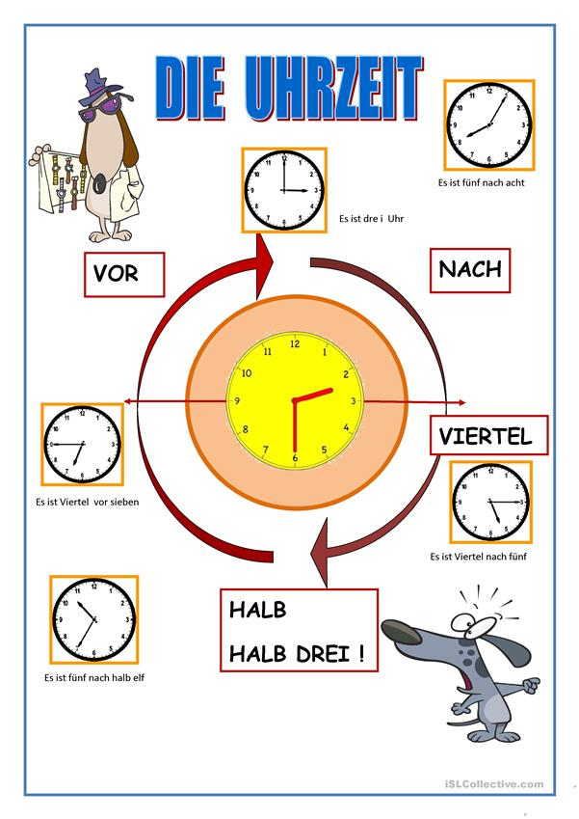

**VOR NACH**

**11.35: Es ist 25 vor 12Uhr. 11.05: Es ist 5 nach 11 Uhr.**

**11.40: Es ist 20 vor 12Uhr. 11.10: Es ist** 10 **nach 11Uhr.**

**11.45: Es ist Viertel vor 12 Uhr. 11.15: Es ist Viertel nach 11 Uhr.**

**11.50: Es ist 10 vor 12 Uhr. 11.20: Es ist 20 nach 11Uhr.**

**11.55: Es ist 5 vor 12Uhr. 11.25:Es ist 25 nach 11Uhr.**

**12.00: Es ist 12 Uhr. 11.30:Es ist halb 12.**